实验十四 网络技术
实验目的：
- 掌握Http协议
- 学习用使okhttp3访问网络资源
- 学习Apache服务器的搭建
- 学习JSON数据的解析
- 学习SmartView的使用
实验内容：
- 解析Apache服务器上的JSON文件并将其显示到ListView控件上，如下图所示，所需文件资源已放置到Apache的htdocs文件夹下，JSON文件是NewsInfo.json，相关图片文件在子目录img目录下。也可以更改自己感兴趣的东西。
- 配置Apache服务器，参考文件夹下READMEYLH.TXT 配置服务器
- 要求通过OKHttp3访问网络JSON文件，并解析，根据JSON文件中的icon字段，利用SmartView加载图片，根据Type的值，分别显示 评论、专题、LIVE
- 主布局代码和ListView的每个条目的布局代码参考后面
- ListView的Adapter自己选择
- 提示：
- 将android-smart-image-view-1.0.0.jar文件拷贝到所建项目的libs目录下，SmartView需要
- 在清单文件中添加：网络使用权限
在<application>闭环中添加android:usesCleartextTraffic="true"
- 在build.gradle文件中添加依赖项：
implementation 'com.squareup.okhttp3:okhttp:4.6.0'
implementation 'com.google.code.gson:gson:2.8.6'

参考代码：
- 主布局
<LinearLayout xmlns:android="http://schemas.android.com/apk/res/android"
xmlns:tools="http://schemas.android.com/tools"
android:layout_width="match_parent"
android:layout_height="match_parent"
android:orientation="vertical"
tools:context=".MainActivity">

<FrameLayout
android:layout_width="match_parent"
android:layout_height="match_parent">

<ListView
android:id="@+id/lv_news"
android:layout_width="match_parent"
android:layout_height="match_parent" />
</FrameLayout>
</LinearLayout>

- ListView 的每个Item布局参考代码：
<RelativeLayout xmlns:android="http://schemas.android.com/apk/res/android"
android:layout_width="match_parent"
android:layout_height="65dp">

<com.loopj.android.image.SmartImageView
android:id="@+id/siv_icon"
android:layout_width="80dp"
android:layout_height="60dp"
android:layout_alignParentLeft="true"
android:layout_marginBottom="5dp"
android:layout_marginLeft="5dp"
android:layout_marginTop="5dp"
android:scaleType="centerCrop"
android:src="@mipmap/ic_launcher">

</com.loopj.android.image.SmartImageView>

<TextView
android:id="@+id/tv_title"
android:layout_width="wrap_content"
android:layout_height="wrap_content"
android:layout_marginLeft="5dp"
android:layout_marginTop="10dp"
android:layout_toRightOf="@id/siv_icon"
android:ellipsize="end"
android:maxLength="20"
android:singleLine="true"
android:text="我是标题"
android:textColor="#000000"
android:textSize="18sp" />

<TextView
android:id="@+id/tv_description"
android:layout_width="wrap_content"
android:layout_height="wrap_content"
android:layout_below="@id/tv_title"
android:layout_marginLeft="5dp"
android:layout_marginTop="5dp"
android:layout_toRightOf="@id/siv_icon"
android:ellipsize="end"
android:maxLength="16"
android:singleLine="true"
android:text="我是描述"
android:textColor="#99000000"
android:textSize="14sp" />

<TextView
android:id="@+id/tv_type"
android:layout_width="wrap_content"
android:layout_height="wrap_content"
android:layout_alignParentBottom="true"
android:layout_alignParentRight="true"
android:layout_marginBottom="5dp"
android:layout_marginRight="10dp"
android:text="评论"
android:textColor="#99000000"
android:textSize="12sp" />
</RelativeLayout>

程序运行结果图：

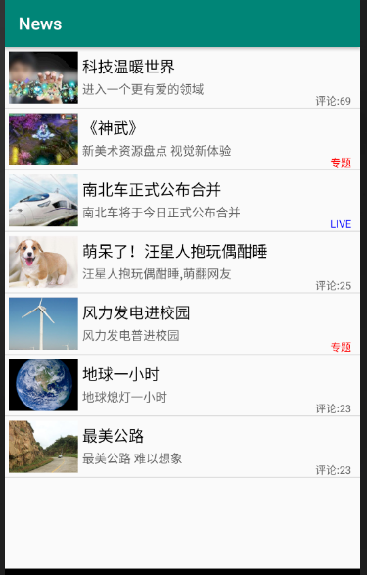

作业提交：
网络教学平台，把项目包打包到一起上传，打包文件名“学号+姓名”，学号在前，姓名在后

